ВРЕДНЫЕ ПРИВЫЧКИ

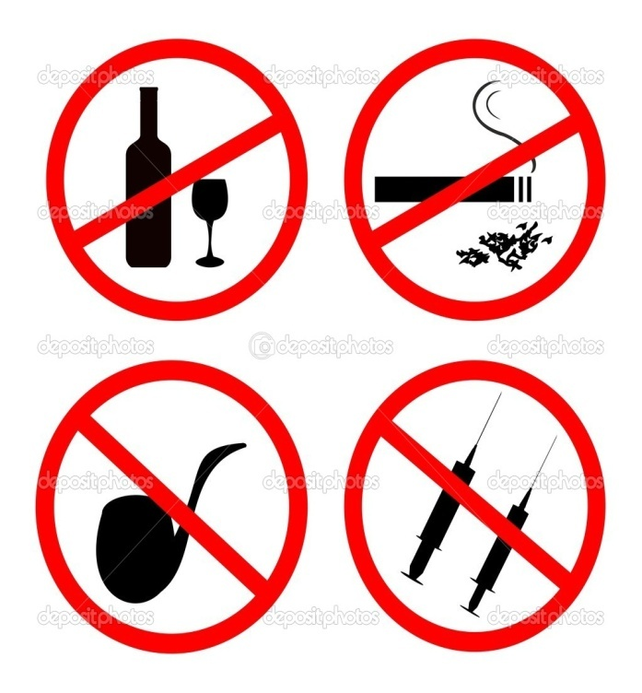

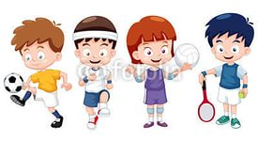

Муниципальное
общеобразовательное учреждение
« Средняя общеобразовательная школа № 3 г.Коряжмы»

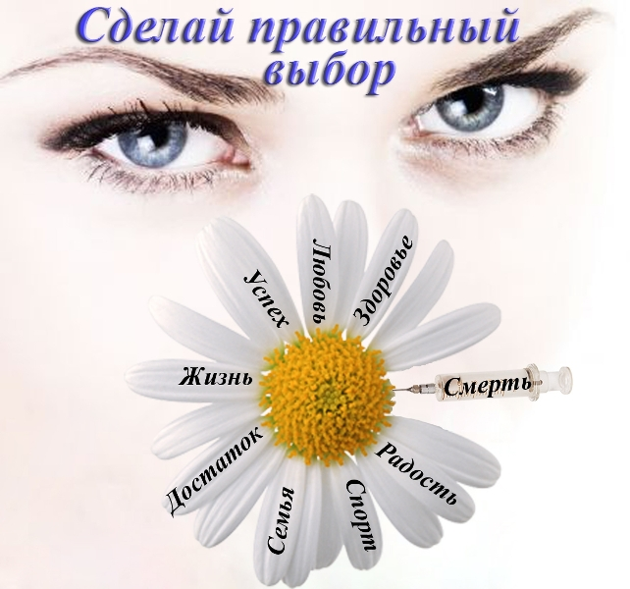
Зачем нужны наркотики, табак и алкоголь?
Ведь можешь выбрать в жизни спорт,
И вечно будет он с тобой.
Ты можешь кик - боксером стать, пловцом, иль футболистом
И в легких твоих ты поверь – будет светло и чисто.
И печень ты побереги, не пей ты с ранних лет!
Всем пагубным привычкам скажи ты твердо – НЕТ!

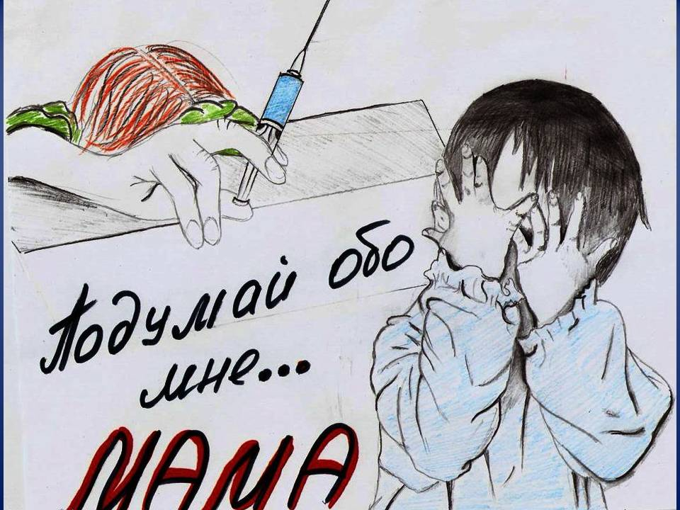
Уголовный кодекс РФ

[Статья 228]
Незаконные приобретения, хранение, перевозка, изготовление, переработка без цели сбыта наркотических средств, психотропных веществ или их аналогов в значительном размере, а также незаконные приобретение, хранение, перевозка без цели сбыта растений, содержащих наркотические средства или психотропные вещества, либо их частей, содержащих наркотические средства или психотропные вещества, в значительном размере -наказываются штрафом в размере до сорока тысяч рублей, либо ограничением свободы на срок до трех лет, либо лишением свободы на тот же срок.

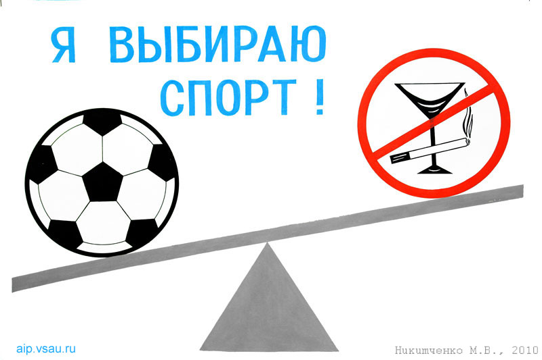
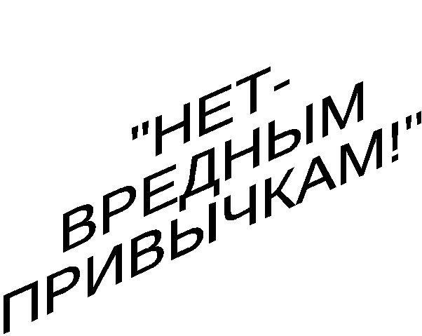
26 июня - Международный день борьбы с наркоманией

Где наркотики –
там криминал
Эти вещества запрещены для свободного оборота РФ и за любые деяния с ними наступает уголовная или административная ответственность.

Что важно знать человеку, который ДУМАЕТ о своем будущем и о будущем свих детей

АЛКОГОЛЬ, НИКОТИН И НАРКОТИКИ РАЗРУШАЮТ ПСИХИКУ И ЗДОРОВЬЕ
Эти вещества оказывают на человека одурманивающее воздействие и вызывают зависимость. Яды, содержащиеся в этих веществах, особенно опасны для молодого организма, поскольку нарушают естественные процессы формирования мозга и других жизненно важных органов и систем растущего человека.
Хотите жить в окружении психически здоровых людей? Игнорируйте психоактивные вещества и друзей своих предостерегите.

